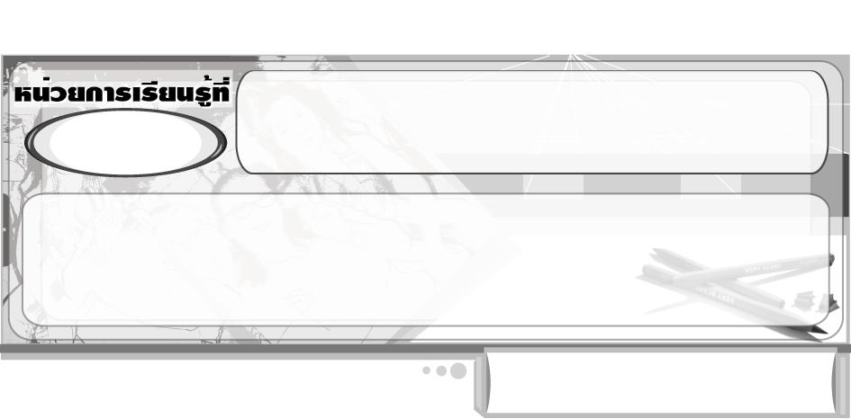
สนุกกับทัศนศิลป์
1

แผนการจัดการเรียนรู้ที่ 10 วิธีการปั้น : การปั้นเป็นภาพ

ชั้นประถมศึกษาปีที่ 2 เวลา 1 ชั่วโมง


มาตรฐานการเรียนรู้/ตัวชี้วัด

มาตรฐานการเรียนรู้
ศ 1.1 สร้างสรรค์งานทัศนศิลป์ตามจินตนาการและความคิดสร้างสรรค์ วิเคราะห์ วิพากษ์วิจารณ์คุณค่างานทัศนศิลป์ ถ่ายทอดความรู้สึก ความคิดต่องานศิลปะอย่างอิสระ ชื่นชมและประยุกต์ใช้ในชีวิตประจำวัน
ตัวชี้วัด
ศ 1.1 ป.2/4 มีทักษะพื้นฐานในการใช้วัสดุ อุปกรณ์สร้างงานทัศนศิลป์ 3 มิติ

จุดประสงค์การเรียนรู้สู่ตัวชี้วัด

1. อธิบายวิธีการปั้น : การปั้นเป็นภาพ (K)
2. สร้างสรรค์งานปั้น โดยการปั้นเป็นภาพ (P)
3. ชื่นชมผลงานงานปั้นเป็นภาพ ตามจินตนาการ (A)

สาระสำคัญ

เราสามารถนำดินน้ำมันมาปั้นเป็นภาพเพื่อถ่ายทอดเรื่องราวต่าง ๆ ได้

สาระการเรียนรู้

งานปั้น : การปั้นเป็นภาพ


คุณลักษณะอันพึงประสงค์

ใฝ่เรียนรู้
ตัวชี้วัดที่ 4.2 แสวงหาความรู้จากแหล่งเรียนรู้ต่าง ๆ ทั้งภายในและภายนอกโรงเรียนด้วยการเลือกใช้สื่ออย่างเหมาะสม บันทึกความรู้ วิเคราะห์ สรุปเป็นองค์ความรู้ สามารถนำไปใช้ในชีวิตประจำวันได้

สมรรถนะสำคัญของผู้เรียน

ความสามารถในการคิด

ชิ้นงานหรือภาระงาน (หลักฐาน ร่องรอยแสดงความรู้)

ผลงานการปั้นเป็นภาพ


คำถามท้าทาย

การปั้นเป็นภาพของนักเรียนจัดเป็นงานปั้นประเภทใด


การจัดกิจกรรมการเรียนรู้

1. ให้ตัวแทนนักเรียนออกมาเล่าเรื่องราวเกี่ยวกับธรรมชาติแสนสวยให้เพื่อน ๆ ฟัง เช่น ธรรมชาติแสนสวยต้องมีต้นไม้สีเขียว มีดอกไม้ มีผีเสื้อ และมีสัตว์ต่าง ๆ
เมื่อตัวแทนนักเรียนเล่าจบ นักเรียนทุกคนร่วมกันแสดงความคิดเห็น โดยครูใช้คำถาม ดังนี้
ถ้านักเรียนต้องการบอกเล่าเรื่องราวข้างต้นออกมาเป็นงานศิลปะ สามารถทำได้ด้วยวิธีใดบ้าง (ตัวอย่างคำตอบ การวาดภาพ)
ครูให้ตัวแทนนักเรียน 1 คน วาดภาพสิ่งต่าง ๆ ที่ตัวแทนนักเรียนเล่าเกี่ยวกับธรรมชาติแสนสวยลง
บนกระดาน จากนั้นนักเรียนร่วมกันแสดงความคิดเห็นเกี่ยวกับการถ่ายทอดงานศิลปะออกมาเป็นภาพ โดยครูใช้คำถาม ดังนี้
นอกจากการวาดภาพแล้ว นักเรียนคิดว่า ยังมีงานศิลปะประเภทใดอีกบ้าง ที่สามารถถ่ายทอดเรื่องราวออกมาเป็นภาพต่าง ๆ ได้ (นักเรียนตอบตามประสบการณ์)
2. ครูนำภาพดินน้ำมันที่ปั้นเป็นเรื่องราวธรรมชาติแสนสวยมาให้นักเรียนดู จากนั้นนักเรียนร่วมกันแสดงความคิดเห็น โดยครูใช้คำถาม ดังนี้
ภาพที่นักเรียนเห็นใช้วิธีการอะไร (การปั้น)
ภาพที่นักเรียนเห็นมีความสวยงามหรือไม่ (ตัวอย่างคำตอบ มีความสวยงาม)
นักเรียนเคยปั้นดินน้ำมันเป็นภาพต่าง ๆ หรือไม่ (ตัวอย่างคำตอบ เคย/ไม่เคย)
นักเรียนอยากลองปั้นดินน้ำมันเป็นภาพต่าง ๆ หรือไม่ (ตัวอย่างคำตอบ อยากปั้น)
3. ครูให้นักเรียนแบ่งกลุ่ม กลุ่มละ 3 คน แต่ละกลุ่มเตรียมวัสดุอุปกรณ์การปั้นให้พร้อม
4. สมาชิกแต่ละกลุ่มร่วมกันลงความเห็นว่า ต้องการปั้นดินน้ำมันเป็นภาพอะไร จากนั้นช่วยกันปั้นสิ่งต่าง ๆ ออกมาเป็นภาพ โดยให้แต่ละกลุ่มปั้นพื้นหลังของภาพก่อน จากนั้นจึงปั้นสิ่งต่าง ๆ หลากสีแล้วนำมาแปะ ตกแต่งให้สวยงาม ครูคอยให้กำลังใจและให้คำแนะนำว่าไม่ควรให้ดินน้ำมันต่างสีปนกัน เพื่อความสวยงามสดใสของภาพ
5. เมื่อแต่ละกลุ่มปั้นเสร็จแล้ว ให้ร่วมกันคิดวิธีการนำเสนอ เช่น เล่าเรื่องราวจากภาพ เล่านิทานจากภาพ เพื่อให้เกิดความน่าสนใจและความสนุกสนานในการนำเสนอ
6. แต่ละกลุ่มนำเสนอ ในรูปแบบต่าง ๆ ที่น่าสนใจ โดยให้เพื่อนร่วมวิจารณ์และร่วมชื่นชมกับผลงาน จากนั้นให้เพื่อน ๆ ลงความเห็นว่า ผลงานของกลุ่มใดละเอียดและสวยงามมากที่สุด ครูและเพื่อนกลุ่มอื่น ๆ กล่าวชื่นชม แล้วให้กลุ่มเจ้าของผลงานกล่าวความรู้สึก
7. ครูให้คำแนะนำเพิ่มเติมกับนักเรียนว่า ทุกครั้งที่นักเรียนปั้นเสร็จ ต้องเก็บวัสดุ อุปกรณ์ให้เรียบร้อย ล้างมือให้สะอาด เก็บดินน้ำมันไม่ให้ถูกอากาศ เพื่อไม่ให้ดินน้ำมันแข็ง ส่วนดินเหนียวเราต้องใช้ผ้าเปียกคลุมไว้ เพื่อไม่ให้ดินแห้ง
8. ให้นักเรียนเก็บวัสดุอุปกรณ์ และล้างมือให้สะอาด ตามคำแนะนำ ครูสังเกตพฤติกรรม
9. นักเรียนและครูร่วมกันสรุปความรู้ ดังนี้
เราสามารถปั้นดินน้ำมันเป็นภาพต่าง ๆ ได้ตามต้องการโดยอาศัยการจินตนาการและ
การฝึกฝน
10. ให้นักเรียนแสดงความคิดเห็น โดยครูใช้คำถามท้าทาย ดังนี้
การปั้นเป็นภาพของนักเรียนจัดเป็นงานปั้นประเภทใด


การจัดบรรยากาศเชิงบวก

นักเรียนแต่ละกลุ่มสร้างสรรค์ผลงานการปั้นเป็นภาพ ครูคอยให้กำลังใจและคำแนะนำ เมื่อแต่ละกลุ่มนำผลงานออกมานำเสนอในรูปแบบต่าง ๆ ที่น่าสนใจ ครูและเพื่อน ๆ กล่าวชื่นชม


สื่อการเรียนรู้

ดินน้ำมัน


การวัดและประเมินผลการเรียนรู้

1. วิธีการวัดและประเมินผล
1.1 สังเกตพฤติกรรมของนักเรียนในการเข้าร่วมกิจกรรม
1.2 สังเกตพฤติกรรมของนักเรียนในการเข้าร่วมกิจกรรมกลุ่ม
2. เครื่องมือ
2.1 แบบสังเกตพฤติกรรมการเข้าร่วมกิจกรรม
2.2 แบบสังเกตพฤติกรรมการเข้าร่วมกิจกรรมกลุ่ม
3. เกณฑ์การประเมิน
3.1 การประเมินพฤติกรรมการเข้าร่วมกิจกรรม
ผ่านตั้งแต่ 2 รายการ ถือว่า ผ่าน
ผ่าน 1 รายการ ถือว่า ไม่ผ่าน
3.2 การประเมินพฤติกรรมการเข้าร่วมกิจกรรมกลุ่ม
คะแนน 9-10 ระดับ ดีมาก
คะแนน 7-8 ระดับ ดี
คะแนน 5-6 ระดับ พอใช้
คะแนน 0-4 ระดับ ควรปรับปรุง



ข้อเสนอแนะของผู้บริหารสถานศึกษา

________________________________________________________________________________________________________________________________________________________________________________________________________________________________________________________________________________________________________________________________________________________________________________________________________________________________________________________________________________________________________________________________________________________________________________________________________________________________________________________________________________________________________________________________________________________________________________________________________________________________________________________________________________________________________________________________________________________________________________________________________________________________________________________________________________________________________________________________________________________________________________________________________________________________________________________________________________________________________________________________________________________________________________________________________________________________________________________________________________________________________________________________________________________________________________________________________________________________________________________________________________________________________________________________________________________________________________________________________________________________________________________________________________________________________________________________________________________________________________________________________________
________________________________________________________________________________________________________________________________________________________________________________________________________________________________________________________________________________________________________________________________________________________________

ลงชื่อ__________________ (ผู้บริหารสถานศึกษา)
(__________________)
_____/_____/_____

บันทึกหลังการสอน

ผลการจัดการเรียนการสอน
________________________________________________________________________________________________________________________________________________________________________________________________________________________________________________________________________________________________________________________________________________________________________________________________________________________________________________________
________________________________________________________________________________________

ปัญหา/อุปสรรค
________________________________________________________________________________________________________________________________________________________________________________________________________________________________________________________________________________________________________________________________________________________________________________________________________________________________________________________________________________________________________________________________________________

แนวทางแก้ไข
________________________________________________________________________________________________________________________________________________________________________________________________________________________________________________________________________________________________________________________________________________________________________________________________________________________________________________________________________________________________________________________________________________

ลงชื่อ__________________ (ผู้บันทึก)
(__________________)
_____/_____/_____

